Разработчики заданий:
Месник Наталья Сергеевна, ГУО «Гимназия г.п.Глуска»
Титишина Елена Леонидовна, ГУО «Глусская санаторная школа-интернат»

Билет №5.
Практическое задание. Развитие культуры в БССР во второй половине 1940-х – 1980-ые гг.
На основе представленных материалов ответьте на вопросы.
1.На основе источника 1 определите взаимосвязь между творчеством белорусских кинорежиссеров М. Пташуком и В. Туровым.
- 5 июля 1954 года в газете «Правда» вышла статья об открытии памятника-монумента в Минске. К какому событию было приурочено это открытие? Назовите коллектив архитекторов. Какие изменения произошли с этим монументом 3 июля 1961 года?
3.Проанализируйте 2 отрывка из стихотворений, написанных коллективом белорусских авторов в разные годы. Кому они посвящены? О каком идеологическом процессе идет речь? Как этот процесс отразился на развитии литературы в целом в 40-е – сер 50-х гг.
4. На основе источника 3 определите известного белорусского деятеля культуры. Назовите ансамбль, который он возглавлял.

Источник 1
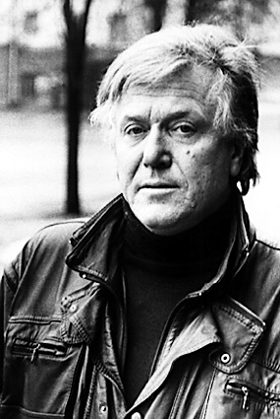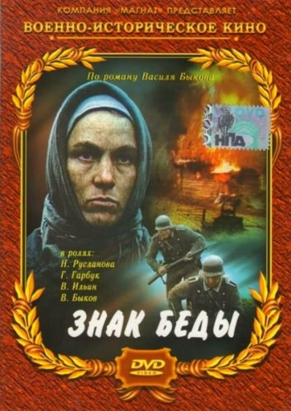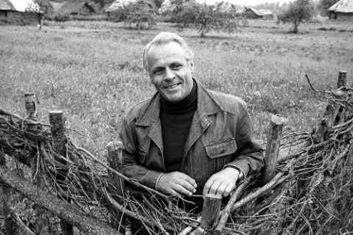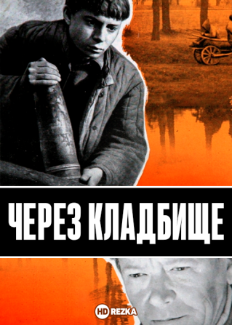
Источник 2а
“ Сегодня здесь состоялось торжественное открытие памятника-монумента. Сооруженного в честь воинов Советской Армии и партизан, павших в боях за свободу и независимость нашей Родины в годы Великой Отечественной войны.
Памятник воздвигнут на Круглой площади. На гранитном основании возвышается облицованный светлым камнем обелиск высотой около 40 метров. Обелиск увенчан большим изображением ордена Победы. На плоскостях нижней части обелиска бронзовые барельефы, посвященные героическим подвигам советских людей в годы войны.
После много тысячного митинга трудящихся города представители коллективов промышленных предприятий, учреждений, учебных заведений Минска возложили к подножию монумента венки из живых цветов.”(Правда. 1954. 5 июля)

Источник 2б
Табе – наша радасць, любоу I адданасць
Табе- пяе славу сусветная шыр .

Вядзi , наш любiмы, табой мы з,яднаны,
Ты наша жыцце – дарагi правадыр.
(1936 г)

Ты наша сонца,наша красаванне
Жывi ж, наш бацька любы, многа год.
Прымi ж ад сэрцау чыстых прывiтанне,
Што беларускi шле табе народ.
(1949)
Источник 3. Белорусский музыкант, композитор, народный артист БССР и СССР. Слушатели со всех уголков СССР приобретали в книжных магазинах белорусско-русские словари, чтобы понять, о чем поется в песнях ансамбля под его руководством. Являлся уроженцем России, специально выучил белорусский язык, чтобы лучше понимать белорусские народные песни.

